科研业绩登记操作流程

目录

1、纵向/横向/校级项目登记 1
2、登记论文、著作、研究报告、专利、获奖等成果 2
3、项目成员（贡献率）变更操作 4
4、对不在本年度统计期限范围内的科研成果（往年未赋分的科研成果）进行申请加入考核操作 6

1、纵向/横向/校级项目登记
以“登记纵向项目”为例，具体操作如下：
1）操作步骤
第一步：请登录江苏海事职业技术学院的融合门户，从融合门户界面登录，然后在门户里找到科研系统的应用图标，点击进入即可。
第二步：在科研动态当前界面右侧快捷通道区域，点击页面“纵向立项登记”按钮，进入纵向项目新增页面；
第四步：根据流程提示填写项目信息，点击“提交”。
2）操作界面
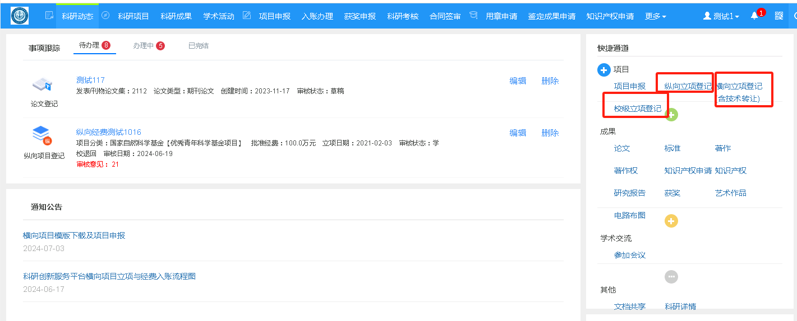
〈登记纵向项目-01〉
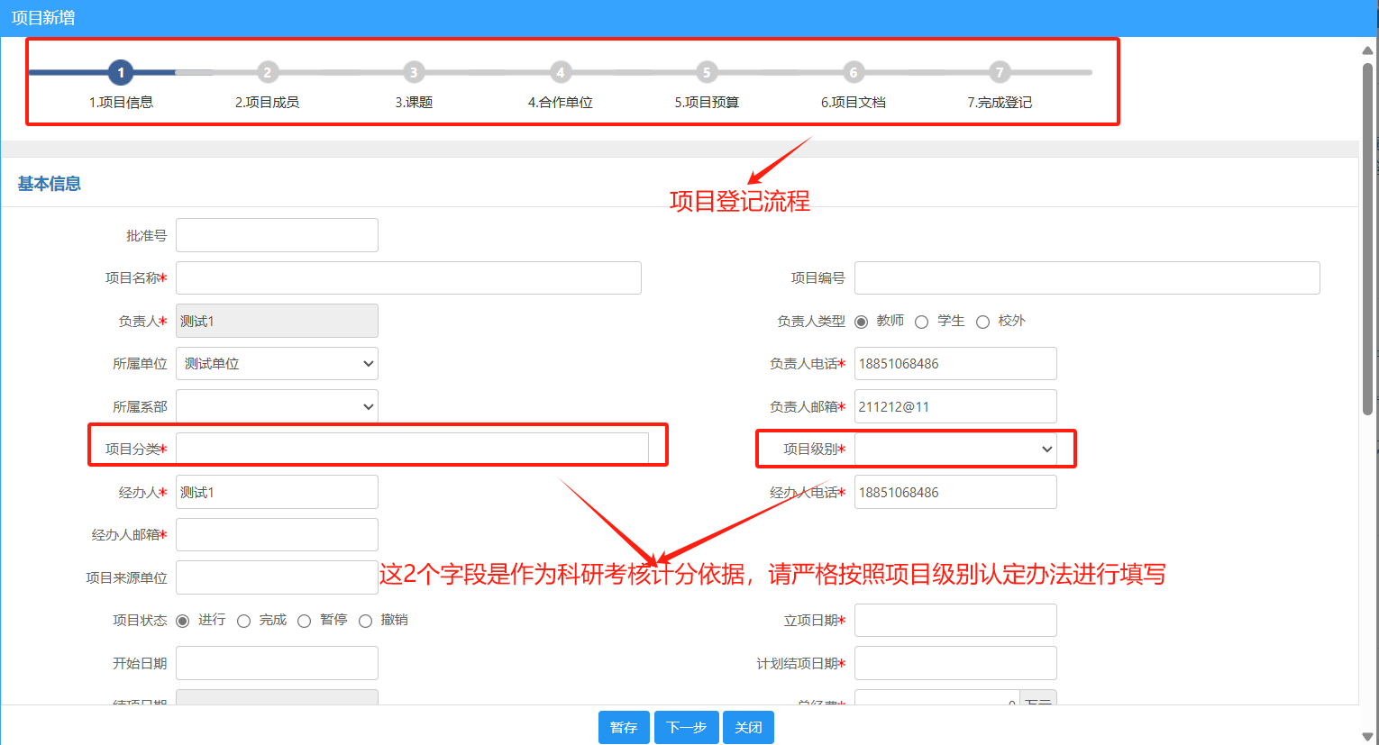
〈登记纵向项目-02〉

3）操作提示
第一点：页面上标红色*的字段为必填项；
第二点：信息提交后，在上级领导未审核前，可在列表中点击“编辑”按钮，对项目信息进行编辑；
第三点：可根据项目列表中“操作”列提示，对项目进行增加“项目文档”操作；
第四点：可参照该方法，登记校级项目和横向项目。
第五点：项目成员里的贡献率是作为每年科研计分考核的依据，要填写全部的项目成员和对应的贡献率，如有变更，请在‘办理业务’里点击‘项目变更’进行变更申请。

2、登记论文、著作、研究报告、专利、获奖等成果
以“登记论文”为例，具体操作如下：
1）操作步骤
第一步：请登录江苏海事职业技术学院的融合门户，从融合门户界面登录，然后在门户里找到科研系统的应用图标，点击进入即可。
第二步：在科研动态当前界面右侧快捷通道区域进行新增操作。
第三步：在成果列表点击右上角“新增”按钮，选择您要登记的成果类型，如“论文”；
第四步：进入新增页面，根据流程提示，完成论文新增。
注意事项：成员里的贡献率是作为每年科研计分考核的依据，要填写全部的项目成员和对应的贡献率。

2）操作界面
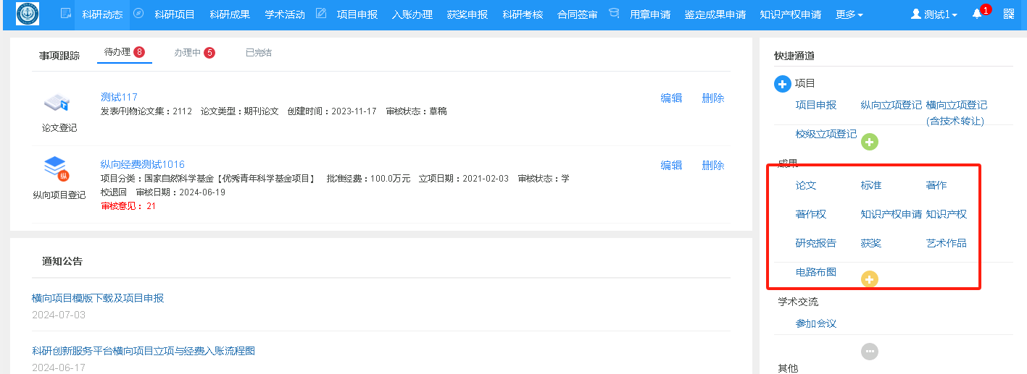

〈登记论文-01〉
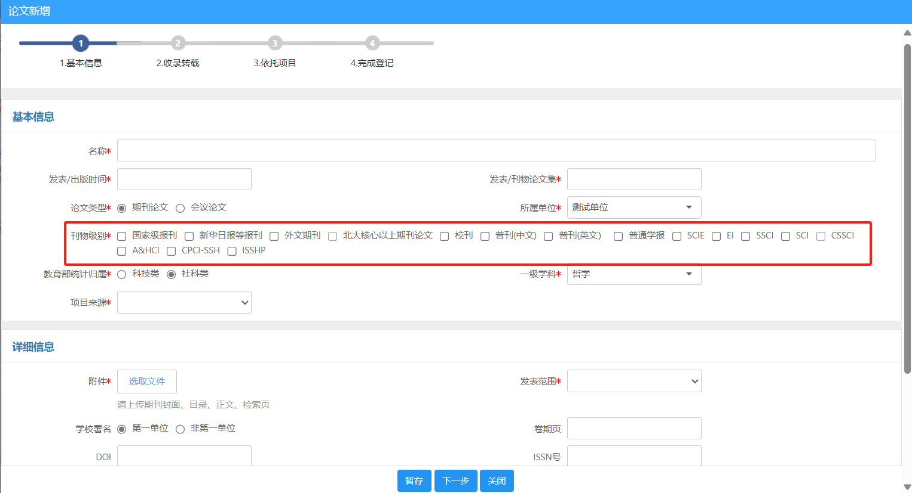
〈登记论文-02〉
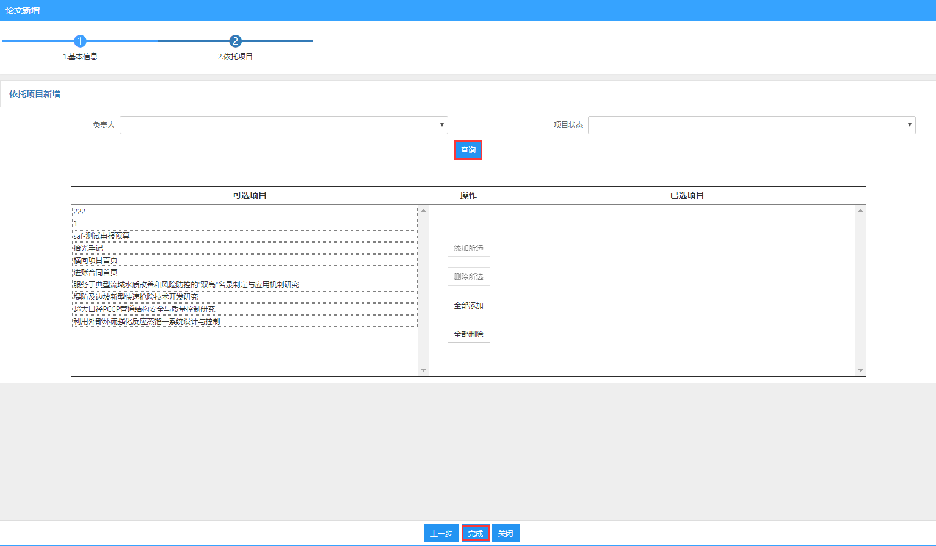
〈登记论文-03〉

3、项目成员、贡献率（涉及科研分划转）变更操作
注意：只有终审通过的项目才可以进行变更
第一步：请登录江苏海事职业技术学院的融合门户，从融合门户界面登录，然后在门户里找到科研系统的应用图标，点击进入即可。
第二步：登录系统后，点击“科研项目”，进入项目列表；
第三步：在列表操作列点击“办理业务”中的“变更”；
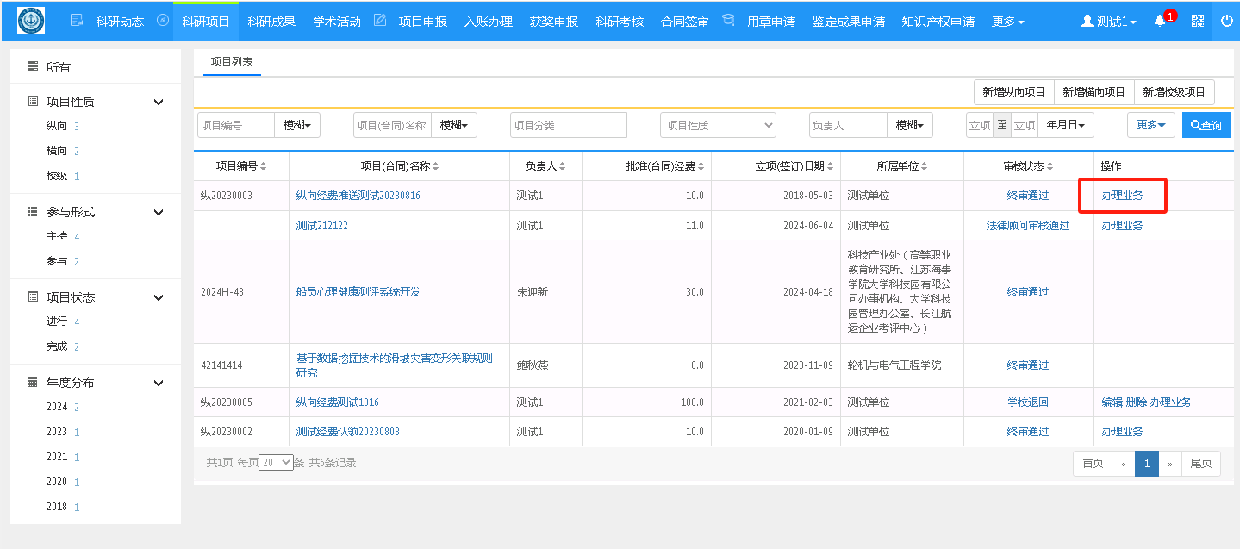
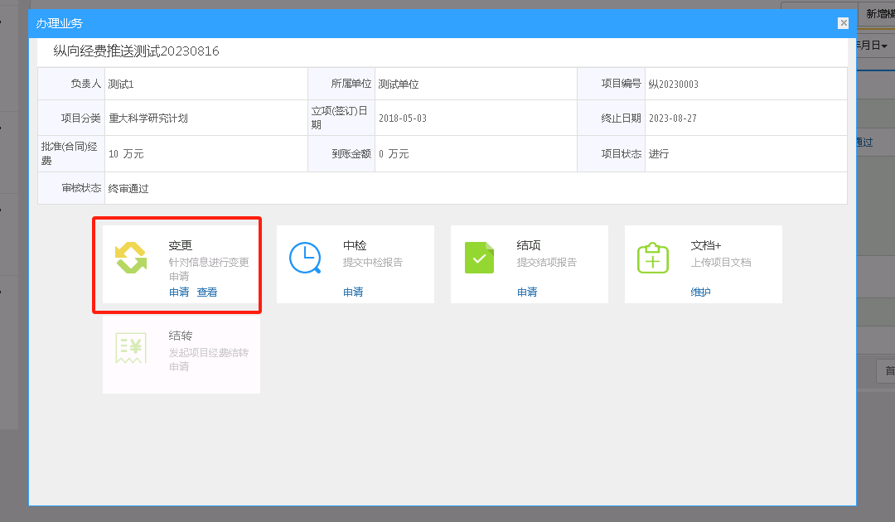
第四步：变更类型选择成员变更，填写变更原因，点击“提交”。

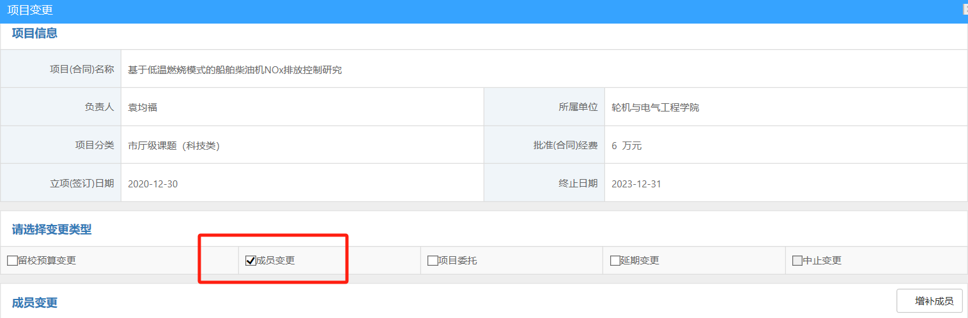

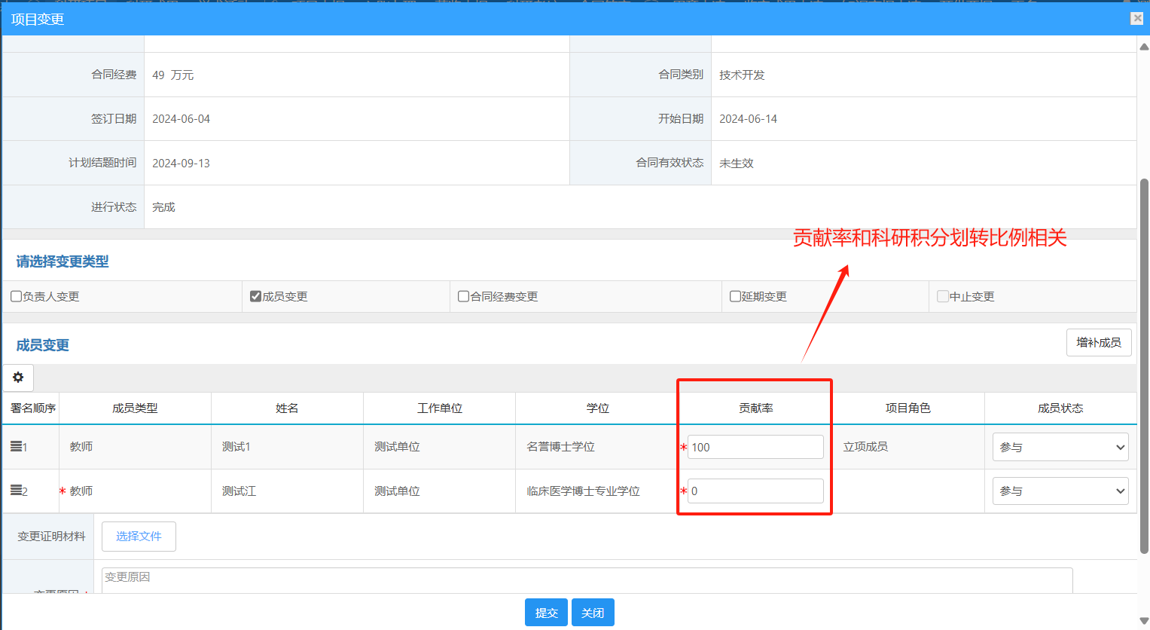

4、对不在本年度统计期限范围内的科研成果（往年未赋分的科研成果）进行申请加入考核操作
注意：只有终审通过的项目才可以进行加入考核操作
1）以纵向项目为例，具体操作如下（横向、校级操作步骤一样）：
第一步：请登录江苏海事职业技术学院的融合门户，从融合门户界面登录，然后在门户里找到科研系统的应用图标，点击进入即可。
第二步：登录系统后，点击“科研项目”，进入项目列表；
第三步：在列表中点击以往未赋分的科研成果加入考核即可（未在列表中需要先新增项目）。
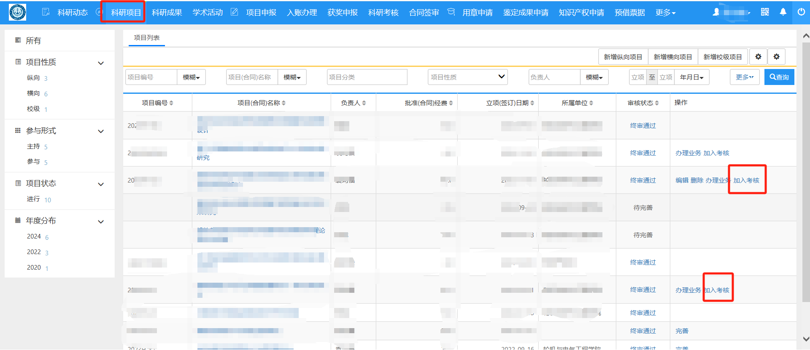
2）以论文为例，具体操作如下（著作、研究报告、专利、获奖等成果操作步骤一样）：
第一步：请登录江苏海事职业技术学院的融合门户，从融合门户界面登录，然后在门户里找到科研系统的应用图标，点击进入即可。
第二步：登录系统后，点击“科研成果”，进入项目列表；
第三步：在列表中点击以往未赋分的科研成果加入考核即可（未在列表中需要先新增成果）。
